Reporte de avance Mayo

05 de Junio del 2015

Contenido

Gantt del mes 2

Descripción de las actividades 2

Inventario de spot 2

Inventario de revista 2

Costo productos 2

Clientes nuevos 3

Cotizador 3

Administrador de regiones 3

Administrador de canales Premium 3

Orden de transmisión madre 3

Reporte de productos sin inventario 3

Eventos especiales 3

Paquete 3

RFC Genérico 3

Dependencias 3

# Gantt del mes

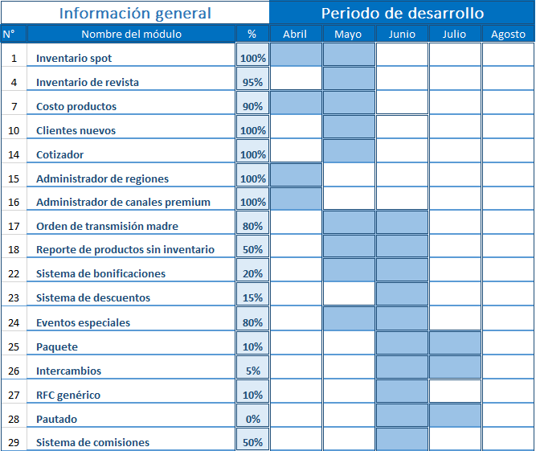

# Descripción de las actividades

## Inventario de spot

Actualmente el sistema reserva los espacios del inventario en base al sistema de prioridades, por lo tanto en caso de tener una venta de mayor prioridad la primera se ve afectada.

## Inventario de revista

Actualmente el sistema reserva los espacios del inventario en base al sistema de prioridades, por lo tanto en caso de tener una venta de mayor prioridad la primera se verá afectada.

## Costo productos

Actualmente los productos cuentan con precio base por bloque y precio detallado, en donde ej. El costo de un spot puede variar en función del horario, el canal y el sistema.

## Clientes nuevos

Se cuentan con tres tipos de formularios para el alta de clientes:

* Directos
* Agencias
* Gobierno

Cada que un ejecutivo de ventas complete uno de los formularios se le enviará toda la información por medio del sistema al contador, el cual tendrá la posibilidad de agregarlo al sistema, en caso de agregarlo podrá ingresar el ID del cliente un monto máximo para su primera compra.

## Cotizador

El vendedor tendrá acceso a un cotizador, el cual le permitirá agregar productos y obtener en tiempo real el monto de la posible venta.

## Administrador de regiones

El usuario podrá dar de alta regiones, para posteriormente ligar los sistemas a una región.

## Administrador de canales Premium

El usuario podrá agregar y eliminar canales a este listado, estos canales servirán para que no se utilicen en la venta de intercambios.

## Orden de transmisión madre

Actualmente cuando se da de alta una nueva OTM se anidan las ordenes hijas.

## Reporte de productos sin inventario

Ya se definió el formulario esperado, en esta vista el ejecutivo podrá indicar si el producto vendido si fue o no transmitido.

## Eventos especiales

Cada que se dé de alta un evento especial se modificarán los cortes del canal, y se restringirá la venta de spoteo por cliente.

## Paquete

Agrupa una serie de productos y si venta bajo ciertas condiciones de fecha y horario.

## RFC Genérico

Se permitirá al contador dar de alta más de un RFC genérico, el cual les servirá a los vendedores para su uso con clientes que no están registrados en el sistema bajo criterio del contador.

# Dependencias

* Plantillas de pautado
* Roles de usuario
* Acceso a internet en el servidor de pruebas